EMENDA MODIFICATIVA Nº /2023 AO PROJETO DE LEI MUNICIPAL Nº 023/2023

Dê-se a seguinte redação ao Art. 29 do Projeto de Lei Municipal nº 023/2023 (a modificação está grifada na proposta de modificação abaixo):

“Art. 29º - O SMC fundamenta-se na política municipal de cultura expressa nesta lei e em suas diretrizes, estabelecidas no Plano Municipal de Cultura - PMC, para instituir um processo de gestão compartilhada com os demais entes federativos da República brasileira, com suas respectivas políticas, instituições culturais, Conselho Municipal de Política Cultural e sociedade civil.”

Barra do Piraí, 08 de março de 2023.

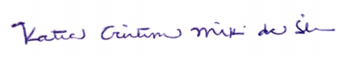
KATIA MIKI
Vereadora Autora

JUSTIFICATIVA

A presente Emenda tem o objetivo de melhorar a redação do artigo para reforçar a participação do Conselho Municipal de Política Cultural na gestão compartilhada do Sistema Municipal de Cultura.

